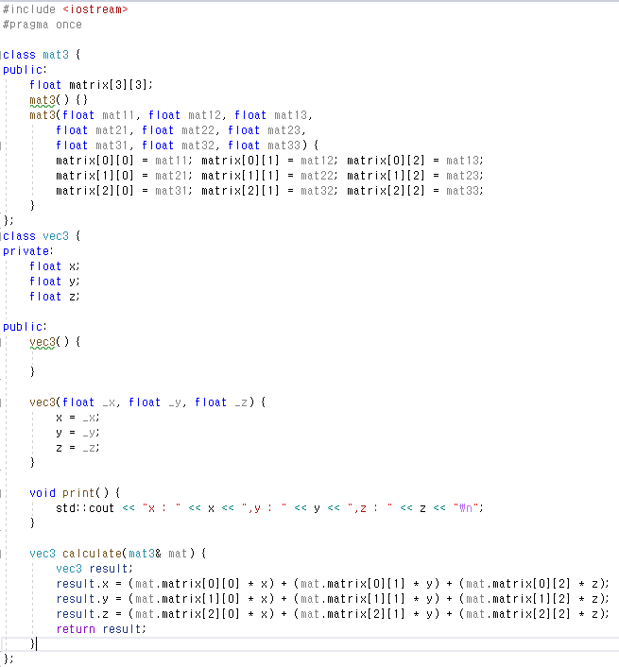

Iostream은 입출력을 수행하기 위한 헤더파일.

mat3이라는 클래스를 만들어 3x3 행렬을 만들 수 있게 구조를 짬

vec3이라는 클래스를 만들어 x,y,z 벡터를 만들 수 있게 구조를 짬

벡터를 화면에 출력할 print함수 생성

벡터에 행렬을 곱하여 벡터값을 내는 함수 calculate를 생성함

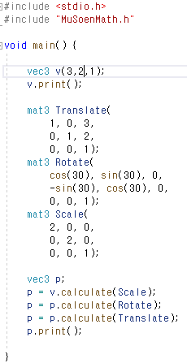

표준 입출력 파일 stdio.h 사용할 수 있도록 함

위에서 만든 MuSoenMath.h 사용할 수 있도록 함

임의의 벡터 v 정의

이동, 회전, 크기 변환을 위한 행렬 정의

벡터 v에 크기 변환 행렬을 곱하여 벡터 p로 정의

벡터 p에 회전 행렬 곱함

벡터 p에 이동 행렬 곱함

벡터 p를 화면에 출력